«Образцовый» хор «Соловушка»
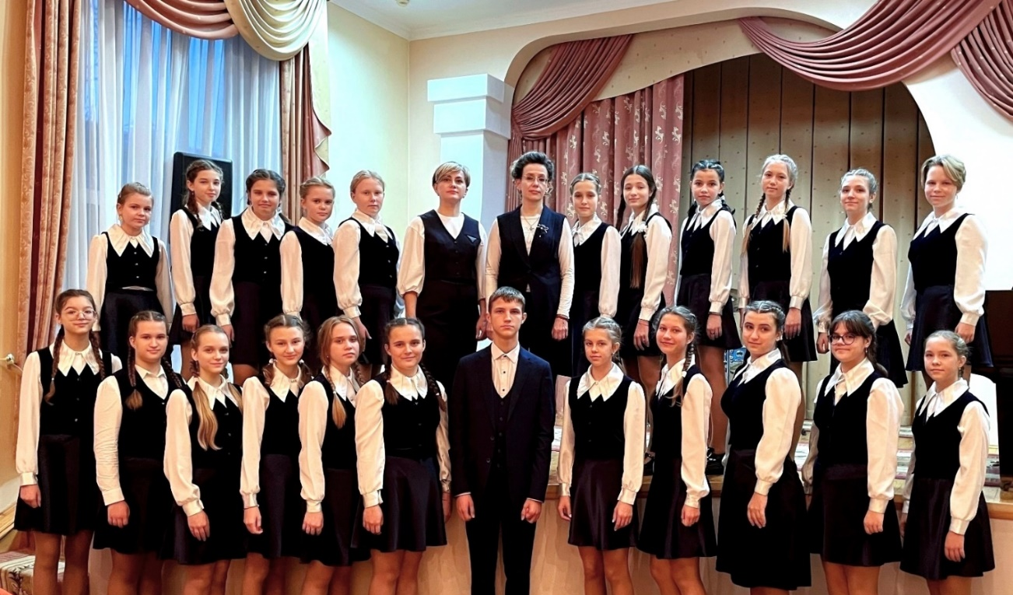

В 1997 году коллективу было присвоено звание «образцовый» хор. С 2001 года руководителем коллектива является Романюк Наталья Александровна. С 2016 г. концертмейстером коллектива стала Галушко Татьяна Николаевна. На протяжении многих лет хор принимает активное участие в областных, международных фестивалях, конкурсах, ведет активную концертную деятельность. Репертуар его разнообразен. Хор исполняет вокальную музыку не только современных композиторов, но и произведения композиторов классиков, а также обработки народных песен, церковную музыку. На протяжении многих лет коллектив участвует в региональных, областных, международных фестивалях и конкурсах, где неоднократно становился победителем. Хор ведет активную концертную деятельность, принимает участие в мероприятиях, посвященных памятным датам, государственным праздникам.
В 2023 г. коллектив достойно подтвердил звание «образцовый».
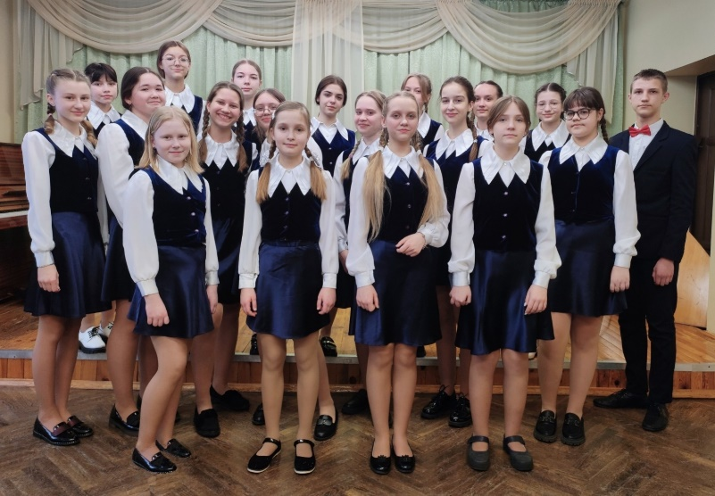
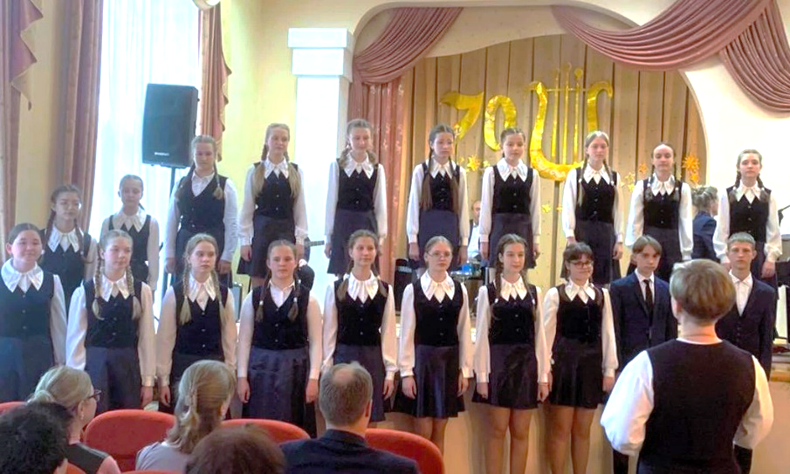

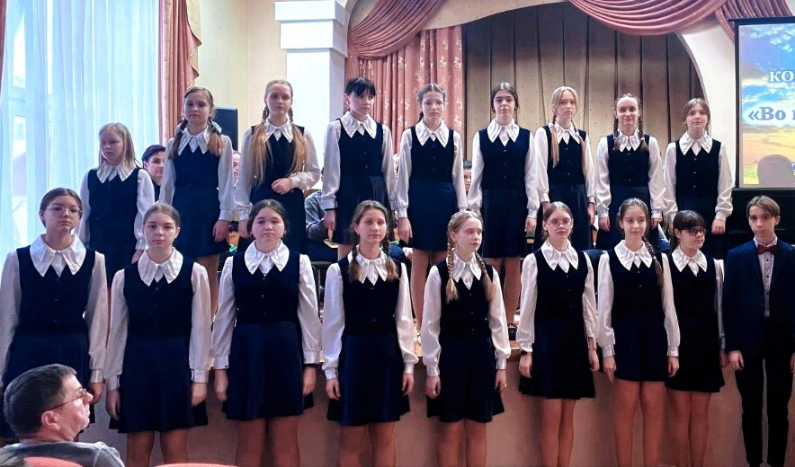
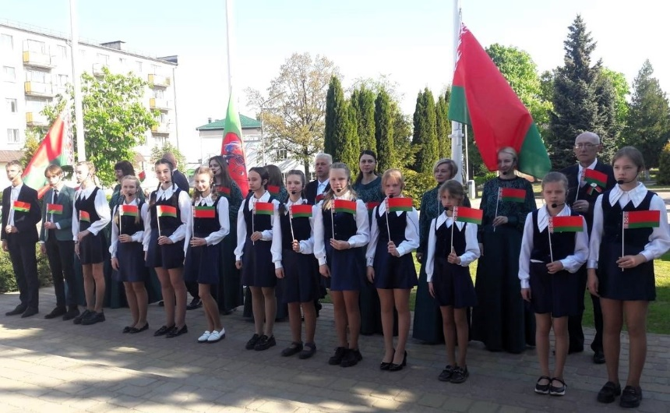

Достижения «Образцового» хора «Соловушка» за 2021-2023 гг.
2021 г. Международный конкурс-фестиваль «Cool KIDS» - Диплом лауреата I степени (г. Москва).
2021 г. Международный конкурсе искусств «Grodno Star» - Диплом лауреата I степени (г. Гродно).
2021 г.I Открытый региональный конкурс вокально-хоровых коллективов «Magic-voices» (г. Новогрудок) – Диплом лауреата II степени.
2022 г. VI Международный конкурс искусств «Оранжевое настроение»
г. Могилёв - Диплом лауреата II степени.
2022 г. XXVIII Областной открытый конкурс им. К.Горского (г.Лида) - Диплом лауреата I степени.
2022 г. II Открытый региональный конкурс вокально-хоровых коллективов «Magic-voices» (г. Новогрудок) - Диплом лауреата I степени.
2022 г. V Международный фестиваль-конкурс «Музычная скарбнiца» - Диплом лауреата I степени.
2023 г. Международный конкурс - фестиваль «Добро-фест» - Диплом лауреата І степени.

